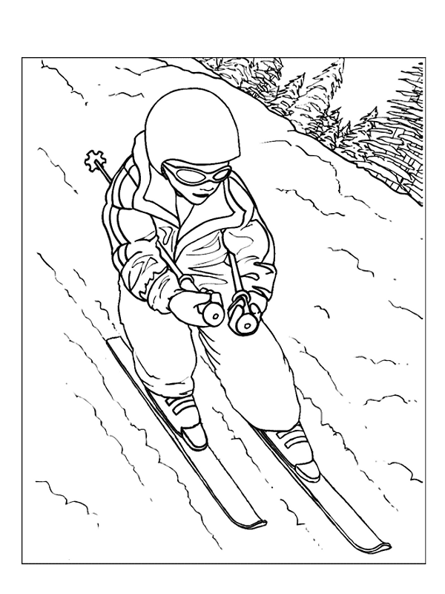 LYŽAŘSKÝ KURZ IV.B 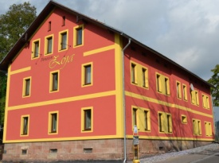

Adresa: | Penzion Zoja, Javorník 152, 543 72 Rudník
www.penzionzoja.cz
Lyžování bude probíhat ve Ski areálu Mladé Buky (cca 5,5 km od penzionu)

Pedagogický dohled, kontakty: Karla Bartusková ( 732 269 051 ), Marta Brychtová (606 255 218), Marta Valentová (602 627 498)

Odjezd: 27. 2. 2017 sraz v 7:10 hodin, čas odjezdu 7:30 hodin

Příjezd: 3. 3. 2017 v cca 10:30 hodin, čas upřesníme blíže na webu školy

Před odjezdem:

kopie kartičky pojišťovny

čestné prohlášení o bezinfekčnosti s datem 27.2. 2017

potvrzení o zdravotní způsobilosti dítěte platné do 3.3. 2017

Léky podepsané odevzdejte u autobusu paní Martě Brychtové.
Poštu pro děti, bonbóny, sladkosti či drobné ceny do soutěží dejte u autobusu paní Martě Valentové. Dětem je rozdělíme rovnoměrně na celý pobyt. Týká se to i pošty pro děti. Máte možnost předat před odjezdem nejlépe tři pohlednice nebo dopisy pro Vaše děti, abyste měli jistotu, že dítě dostane každý den poštu .

Na kufr a lyžařskou výbavu upevněte štítek se jménem dítěte.

Doporučené oblečení a vybavení:

spodní prádlo

teplé ponožky oblečení a doplňky na diskotéku

pyžamo

tepláky nebo legíny

kalhoty

trička a mikiny

sportovní oblečení na lyžování, helmu, chránič páteře tzv. „páteřák“, seřízené lyže na hmotnost dítěte, potvrzení ze servisu

nepromokavou zimní bundu

nepromokavou pevnou obuv na výlety

čepici, rukavice, šálu

přezůvky, látkový obal na špinavé prádlo. Hygienické potřeby (mýdlo, kartáček a pastu na zuby, šampón, hřeben, papírové kapesníky, ručník, osušku). Batoh a nerozbitnou láhev na pití, plavky a tzv. „lopatu“ na bobování.

Hračky a hry: společenské hry, karty, knížku, polštářek, plyšáček apod. Dobře vybavený penál (dvě pera a dvě tužky, pastelky, fixy, nůžky, lepidlo, pravítko, ořezávátko, guma) a blok na malování.

Nedávejte dětem žádnou elektroniku (mobil, MP3, tablet, aj.) škola neručí za tyto předměty, děkujeme za pochopení.

